

Universidad Del Valle de Guatemala

Facultad de Ingeniería. Ingeniería en Ciencias de la Computación y Tecnologías de la Información.

Corte de proyecto No. 1

Mendoza, Eric. 15002

Custodio, José R. 15220

Calderón, Carlos. 15219

Brolo, Gabriel. 15105

Proyecto presentado para el curso de: ANÁLISIS DE SISTEMAS, sección 10.

08/02/2017

**Proyecto: Freelanceros**

**Resumen**

Hoy en día, el término freelancer se atribuye a aquellas personas cuya actividad consiste en realizar trabajos autónomos con tareas determinadas, para terceros que soliciten sus servicios, quienes les abonan su retribución en función del resultado obtenido y cuya peculiaridad es que no se contrae obligación de continuar la relación laboral más allá del encargo en cuestión. En la actualidad, se acostumbra cada vez más a adquirir los servicios de “freelancers” en todo tipo de organizaciones, PYMES y micro-PYMES, ya que no es necesario contratar al personal por un tiempo prolongado, sino que solamente para una tarea en específico.

Tomando en cuenta lo anterior, resulta que puede resultar difícil para cualquier entidad contratar los servicios de un freelancer si no se sabe en dónde buscar y/o cómo asegurarse de la experiencia del freelancer. Por esto mismo, se propone el desarrollo de una aplicación/portal en dónde los profesionales guatemaltecos (exclusivamente) puedan ofrecer sus servicios de freelancing y que, además, el público en general que desee los servicios pueda realizar una contratación vía el portal.

**Introducción**

Es pertinente definir que el proyecto no está destinado a desarrollarse para una entidad, empresa u organización; es un proyecto de innovación y emprendimiento del equipo de trabajo previamente mencionado. Asimismo, es necesario definir primero el área de realización del proyecto. Se tiene propuesto trabajar con el mercado guatemalteco de freelancers solamente, a manera de reducir el amplio mercado de competencia que existe fuera de Guatemala.

Existen servicios como freelancer.com o Workana, que ya proveen el medio de contratación de freelancers vía internet. Sin embargo, como en el caso de Workana, el mercado de freelancers que se trabaja se reduce a áreas de trabajo como:

* IT y programación
* Diseño y multimedia
* Marketing y Ventas
* Redacción y contenidos
* Soporte administrativo
* Ingeniería
* Finanzas, administración y legales

Con freelanceros, se ofrece la oportunidad de aportar más freelancers de distintas áreas de trabajo, contando con un conjunto amplio de objetivos que definen el proyecto.

**Objetivos Generales**

* Proveer una vía de acceso rápido a información de freelancers en Guatemala.
* Ser un medio útil para darse a conocer y proveer servicios, desde una perspectiva de freelancer.

**Objetivos específicos**

* Que las personas registradas como freelancers brinden un trabajo de calidad.
* Considerar un mercado de freelancing que implemente diversas y extensas áreas de trabajo; no reducir el mercado de clientes que pueden dar a conocer sus servicios.

**Alcance del proyecto**

Con freelanceros, se busca que las entidades guatemaltecas inviertan menos tiempo en la búsqueda de profesionales que llenen sus expectativas para un trabajo en específico, para el cual no lo necesitarán contratar por un período extenso de tiempo, además de proporcionar toda la información de manera centralizada.

Asimismo, se busca mejorar la exposición de freelancers en el mercado guatemalteco, tomando en cuenta que actualmente en Guatemala puede resultar difícil dar a conocer sus servicios dado la falta de una entidad que centralice la información y la muestre al público de forma rápida y eficaz, vía un portal web u aplicación que facilite este proceso.

**Design thinking**

**Brief**

Mercado de freelancers en Guatemala; el proceso que se lleva a cabo para encontrar freelancers y contratarlos, así como el proceso que se lleva a cabo para ofrecer servicios a las entidades guatemaltecas.

**Empatía**

Perfiles de personas que estarían interesadas en el uso de *FreeLanceros*:

* **Freelancer:** persona que ofrece sus servicios profesionales a terceros; necesita una vía para darse a conocer de forma fácil y rápida; necesita poder comunicarse con el tercero de forma sencilla.
* **Entidad/organización/persona en busca de un servicio específico:** contrata los servicios de un freelancer; necesita un trabajo y poder supervisarlo de forma rápida y efectiva.

**Definición**

* **Entrevistas**

**Freelancers**

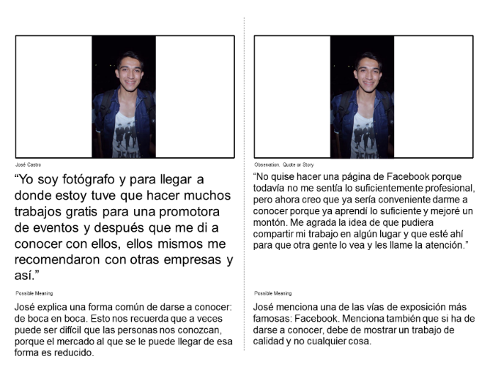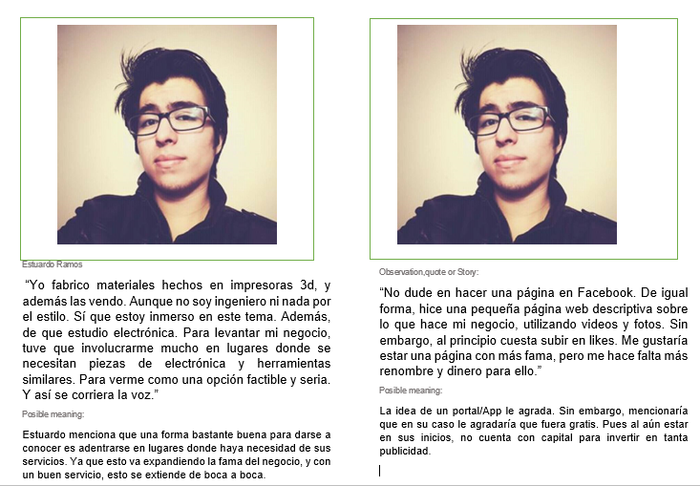

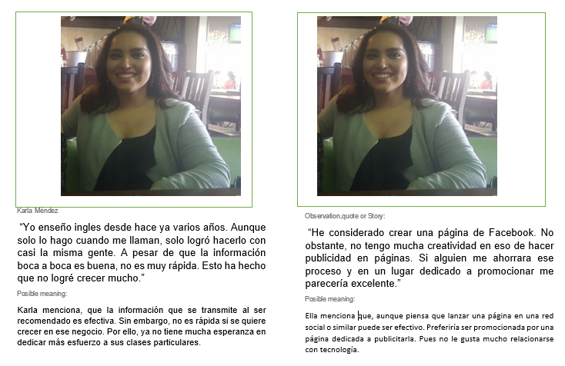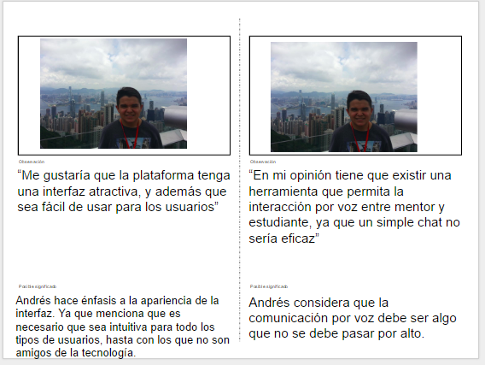

**Empresarios**

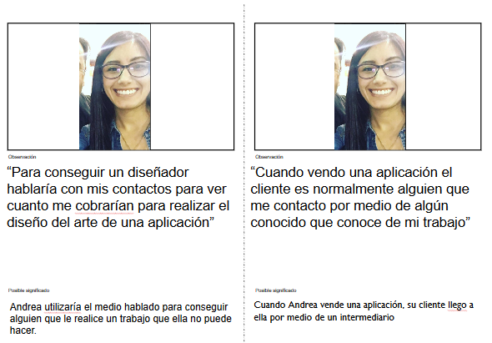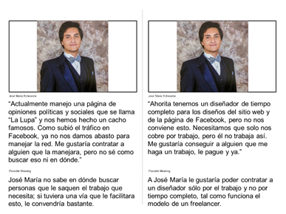

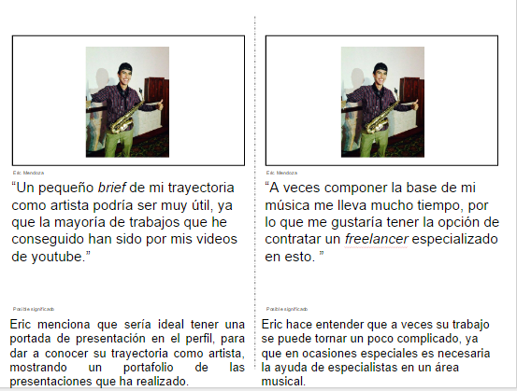

**Insights**

Con base en las entrevistas con los distintos perfiles de personas con las que logramos interactuar se plantean los siguientes insights:

* El método que utilizan los freelancers para dar a conocer su trabajo es por contacto directo con el interesado.
* Los empresarios que buscan cierto servicio contratan solamente a empresas formales o a gente allegada a ellos.
* Los freelancers concuerdan en que facebook, o una página web, son herramientas poderosas para hacer llegar su información a posibles compradores. No obstante, es difícil dar a conocer su página siendo primerizos en publicitarse de esa manera.
* Alguna manera de darse a conocer a más público implica gastos considerables.
* Se necesita una herramienta que permita a los empresarios y freelancers conectarse.
* La herramienta que se utilice para hacer la conexión entre freelancers y empresarios debe ser sencilla.

**Mapa de empatía**

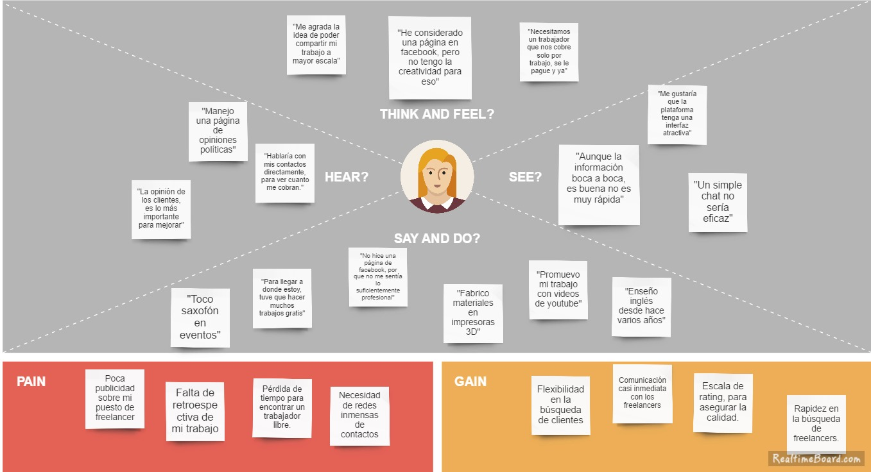

**Modelación del negocio**

**Descripción del negocio.**

Un freelancer es una persona que trabaja por su propia cuenta. Hoy en día, una de las formas más comunes que utiliza un freelancer para prestar sus servicios a terceros es por recomendaciones de clientes previos, como comúnmente se le conoce: “de persona en persona”. Una serie de pasos comunes que se siguen en el proceso actual son los siguientes:

1. El freelancer ofrece sus servicios a una persona conocida y en necesidad de un trabajo en específico.
2. La persona, al conocer al freelancer y tener cierto grado de confianza en él, le entrega las especificaciones del trabajo. Esto se hace comúnmente en una reunión breve para acordar cualquier tipo de términos y condiciones en el trabajo.
3. Ambas partes establecen un acuerdo donde se especifica el precio del servicio y los elementos con los que debe de contar, que puede dejarse indicado por escrito o no, y un tiempo aproximado acordado para la entrega del trabajo o un período de duración del servicio.
4. El freelancer ejecuta el servicio en cuestión, durante el tiempo aproximado acordado previamente por ambas partes. Hace envíos regulares del trabajo (si lo requiere) al cliente para que este esté al tanto del desarrollo del mismo.
5. Una vez terminado el trabajo, el freelancer envía este mismo al cliente y se acuerda una reunión final para discutir aspectos importantes del producto.
6. Con base en la calidad del trabajo y el acuerdo previamente establecido, el cliente hace efectivo el pago al freelancer por los servicios proveídos.
7. El cliente, dependiendo si ha quedado satisfecho con la entrega final del producto o servicio, hace recomendaciones a sus contactos cercanos; estos a su vez, analizan la calidad del trabajo del freelancer y si es de su agrado, lo toman en consideración para futuros proyectos.

**Definición del proyecto**

Lo que se plantea como proyecto es una plataforma que se ajuste a las necesidades de los empresarios y los freelancers, y que les permita conectarse de una manera eficaz. Por parte de los freelancers, la plataforma les permitirá tener un perfil en el cual ellos colocarán información profesional y tener un portafolio de trabajo para que futuros clientes puedan ver sus trabajos. Además, se crearía una estrategia de recomendación/calificación de freelancers para poder clasificarlos según la calidad de su trabajo. Por otro lado, los empresarios al registrarse a la plataforma tendrán acceso a todas las personas que tienen la capacidad de brindar un servicio. Esto beneficiará al empresario con mejores precios y amplia gama de opciones para realizar un trabajo.

En conclusión, se ha identificado que existe la oportunidad de innovar un proceso que siempre ha sido igual. Y que, además, dicha solución se puede utilizar para lucrar. Por lo tanto, se quiere hacer una plataforma que conecte freelancers con empresarios.

**Diagrama de casos de uso del negocio**

**Modelo-Caso-Uso.png**

**Descripción general de los casos de uso del negocio.**

**Actores principales**

1. Freelancer
2. Cliente

|  |  |
| --- | --- |
| **Caso de uso del negocio** | **Publicidad** |
| **Actores** | Freelancer |
| **Resumen** | Da inicio a todo tipo de publicidad que realiza el freelancer para darse a conocer a su mercado objetivo, aquí se encuentran sus redes de contacto y su publicidad en redes sociales. |
| **Casos de uso asociados** | N/A |

|  |  |
| --- | --- |
| **Caso de uso del negocio** | **Negocio** |
| **Actores** | Freelancer, empresario |
| **Resumen** | Da inicio al momento en que el freelancer y el empresario se encuentran personalmente, para analizar las posibilidades de que se empiece a desarrollar un producto, es aquí en donde se acuerda el precio total del trabajo, por lo que por lo general el freelancer realiza preguntas objetivas al empresario para analizar sus necesidades. El freelancer desarrolla, durante el tiempo estipulado, el producto en cuestión y envía avances al cliente para que este esté al tanto del desarrollo del mismo y se puedan hacer algunos cambios, o bien, el freelancer ejecuta el servicio sin necesidad de presentar avances. Luego, el freelancer entrega el producto final al cliente y este hace efectivo el pago acordado previamente. Ambas partes discuten los resultados finales del producto o servicio.  Por último, el cliente hace efectivo el pago al freelancer. |
| **Casos de uso asociados** | N/A |

|  |  |
| --- | --- |
| **Caso de uso del negocio** | **Recomendación** |
| **Actores** | Empresario |
| **Resumen** | Se da de forma opcional; el cliente o empresario puede recomendar al freelancer a sus contactos. |
| **Casos de uso asociados** | Reconocimiento, realización. |

**Diagrama de actividades de cada caso de uso del negocio**

**Publicidad.**

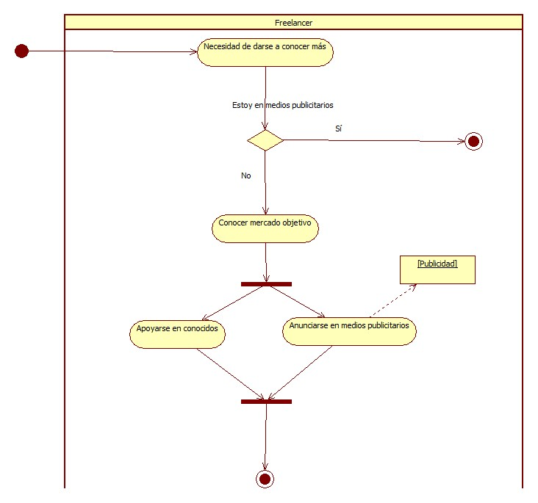

**Negocio**

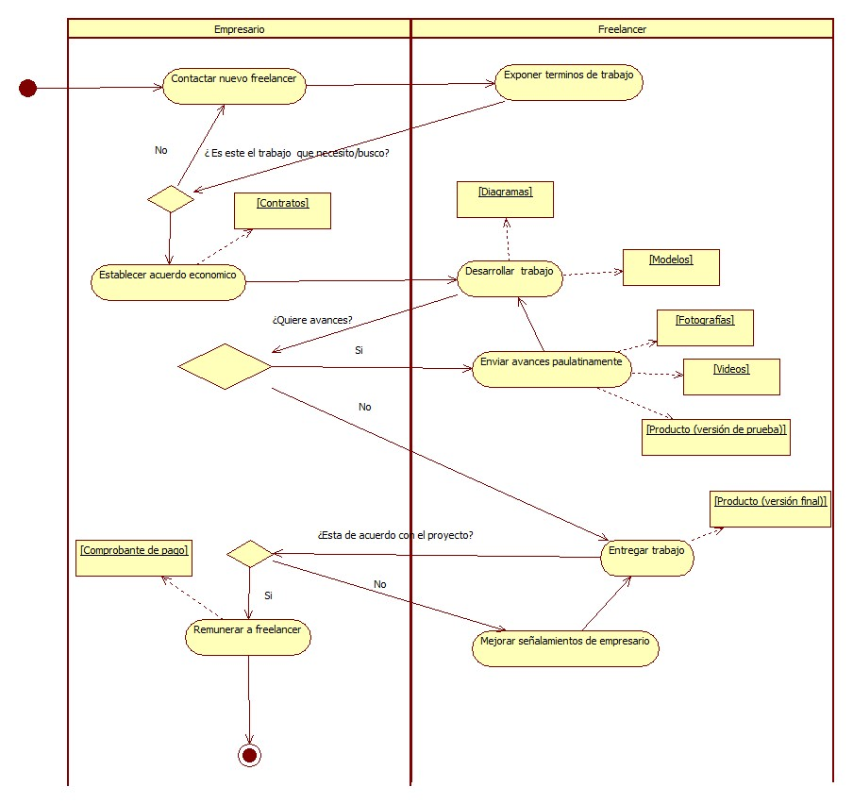

**Recomendación (opcional)**

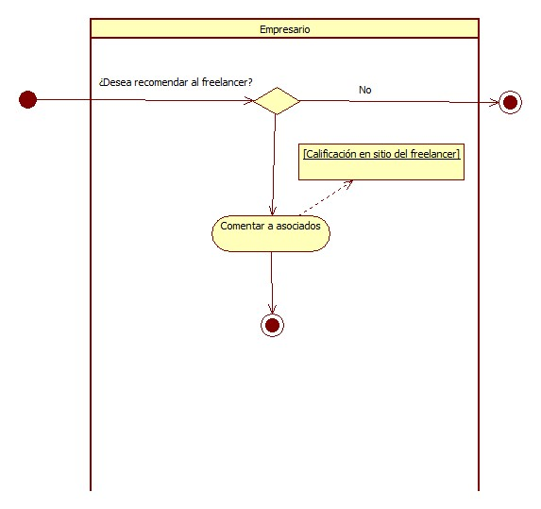

**Diagrama de objetos del negocio**

**Reglas del negocio**

**1. Reglas generales.**

1. El freelancer debe tener experiencia comprobable en su área de trabajo.
2. El cliente debe proveer su información personal y profesional y los motivos de la contratación que realizará con el freelancer.
3. El freelancer puede subcontratar a una o más personas que le ayuden en el desarrollo del producto o servicio final.
4. El freelancer debe proveer su información básica antes de establecer una cita con un cliente:
   1. Nombre completo
   2. Edad
   3. Experiencia laboral
5. Debe existir una reunión previa a la contratación del freelancer, entre el cliente y freelancer, a fin de concretar los términos del trabajo o servicio.
6. Ambas partes deben establecer una o más vías de comunicación, las cuales se utilizarán a lo largo del desarrollo del producto o servicio.

**2. Reglas específicas.**

1. **Caso de uso: publicidad.**
   1. El freelancer debe elegir una o más vías para dar a conocer los servicios que presta; estas incluyen vías físicas o digitales, tales como: panfletos, anuncios impresos, redes sociales, correos electrónicos, mensajes, etc.
   2. El freelancer debe colocar su información de contacto de manera explícita, para que los clientes se puedan comunicar con el mismo:
      1. Nombre completo.
      2. Número telefónico.
      3. Dirección de correo electrónico.
      4. Sitio web (si aplica).
      5. Resumen de los servicios que presta.
      6. Si aplica, precios de venta de los servicios que presta.
2. **Caso de uso: negocio**
   1. Ambas partes deben acordar tener una reunión para dar inicio al negocio. En esta se debe de concretar:
      1. El precio total del trabajo o servicio.
      2. El listado de requerimientos del producto o servicio y el desglose específico de cada uno de ellos.
      3. Se debe acordar el tiempo límite de entrega del producto o servicio.
      4. Se debe acordar y planificar el número de reuniones, si aplican, que se tendrán a lo largo del desarrollo del producto o servicio.
      5. Se debe acordar la forma de proceder con los cambios en el producto; ambas partes deben estar de acuerdo en un sistema que les permita implementar cambios en el producto sin ocasionar problemas mayores.
      6. Se debe de acordar el desglose del producto o servicio, es decir, ambas partes deben establecer los segmentos en los que se dividirá el desarrollo del producto, a fin de que el cliente deberá de realizar un pago al freelancer cada vez que este le entregue el desarrollo final de cata segmento o parte del producto. Si ambas partes fallan en concretar un desglose del producto, entonces el cliente deberá realizar un pago inicial al freelancer (acordado por ambas partes) y deberá cancelar el dinero restante al momento de la entrega final del producto o servicio.
      7. Es opcional que ambas partes establezcan una reunión final para discutir los resultados finales del producto o servicio entregado.
3. **Caso de uso: Recomendación**
   1. En caso que el cliente decida recomendar al freelancer, este tiene la libertad de hacerlo de la manera que él desee.